Lunds Fontänhus
Vägar Vidare

PROGRAM
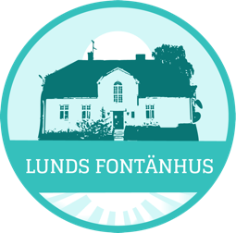

VT 2020!
PROJEKT EXA(K)T | EN VÄG FRAMÅT

En Väg Framåt
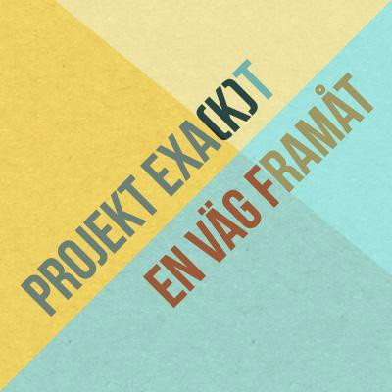

En väg framåt är en studieenhet på Lunds Fontänhus som hjälper dig, som studerar, att uppnå dina mål och ha en god psykisk hälsa under tiden. Vi erbjuder handledning, friskvård, studieplatser, studiegrupper, sociala aktiviteter, workshops och nätverksträffar. Vi har även en prokrastineringsgrupp.

Projekt Exa(k)t!
Projekt Exa(k)t är ett initiativ med fokus på att stödja dig med psykisk ohälsa i frågor som rör karriär och yrkesliv.
Projektet erbjuder IPS-handledning, stöd i jobbsökande samt nätverksträffar med sikte på yrkeslivet. Vi fokuserar på individens kompetens och utbildning och försöker matcha mot rätt jobb inom Lunds kommun eller hos annan arbetsgivare.
Föreningarnas Hus
Mitt i stan har Fontänhuset ytterligare en lokal med kontors/studierum delat med andra föreningar. Här har vi flera studiegrupper i veckan, två av dem med möjlighet att köpa frukost för en tia.

Fontänhuset finns på plats på Föreningarnas hus mån 9-16, tor 13-16 och fre 9-15. Som fontänhusmedlem har du möjlighet att nyttja lokalerna och låna nyckel. Även här finns wifi, skrivare och lånedatorer. Vi har ett litet kök, där lunch kan förvaras och värmas. Vi är måna om lokalen och följer Föreningarnas Hus trivselregler.

Lokalen ligger i gårdshuset på Kyrkogatan 19. Gå in genom entrén, uppför den breda halvtrappan, ta till höger, trappan upp (halva vägen), gå ut och korsa innertaket och in i nästa hus. Där är vi, första dörren till höger. Välkommen!

Lunds Fontänhus
På Lunds Fontänhus arbetar vi enligt den ”arbetsinriktade dagen.” Du kommer hit på dina villkor och vi värdesätter just dina erfarenheter. Här varvas studier och arbete med samtal, fika, och gemensam lunch kl. 12 (30 kr för medlemmar).
Genom dagliga möten kl. 9:15 och 13:00 alla vardagar, på andra våningen, kan du planera en arbets- och studiedag tillsammans med andra. Vi har öppet alla vardagar!

Nätverksträffar

På nätverksträffarna arrangerar vi workshops och föreläsningar med anknytning till studier, arbete och psykisk hälsa.
Nätverksträffarna är på Lunds Fontänhus kl. 14 – 16, ojämna veckor.

Januari & Februari
28 januari. Kickoff i källaren! Få koll på terminen med Vägar vidare, övningen ”Livskompassen”
och information om terminens program. Fika och socialt häng.
11 februari. Skriva för livet! – Studieteknik och skrivande med Elisabet Norin, författare och skrivpedagog
18 februari. Visitkort workshop, stöd i att tillverka och printa visitkort. Med illustratören Marie Flood.
25 februari. Utmana egna värderingar och attityder. Genom föreläsning och övningar utforskar vi våra egna föreställningar. Malin Lantz leg Psykolog,

Mars & April
10 mars. Att plugga med ADHD; Fallgropar och succéer. Anna Espmarker, handledare, Lunds Fontänhus
24 mars. Reflektioner, redskap och förhållningssätt kring Ångest.
Malin Lantz leg Psykolog
7 april. Social påsklovs-aktivitet, mer info kommer i sms-gruppen
21 April. Frågestund med försäkringskassan. Kristina Svensson, samverkansansvarig kommer och pratar och möjlighet finns att ställa frågor!
Maila gärna frågor i förväg till anne.schildt@lundsfontanhus.se senast 1 april!

Nätverksträffar

På nätverksträffarna arrangerar vi workshops och föreläsningar med anknytning till studier, arbete och psykisk hälsa.
Nätverksträffarna är på Lunds Fontänhus kl. 14 – 16, ojämna veckor.
Maj & Juni
5 maj. Att hålla i en presentation! Tips och trix med projektledaren och skådespelare Magnus Nylander
19 maj. Nonviolent Comunication. Hur kan du ha hjälp av giraffspråket i din studiesituation, privat och på arbetsplatsen? Undvik missförstånd och kommunicera så att ditt budskap går fram. Ricardo Guillén, föreläsare
2 juni. Företagsformer och företagsutveckling kring Ship drop, F2F, B2B och crowdfunding. Sebastian Ståhl, handledare
16 juni. Sommaravslutning och utvärdering i Lunds Fontänhus trädgård

Prokrastineringsgrupp
Föreningarnas Hus, Kyrkogatan 19 | Måndagar kl 13.15- 14.45
.....Skjuter du ständigt upp moment i skola/jobbsök? Sitter du i sista minuten och försöker slutföra dina uppgifter, eller ger du helt enkelt upp? Vi är många som prokrastinerar. Nu finns en grupp som jobbar enligt en modell med forskningsstöd för att ändra uppskjutarbeteende och få saker gjorda. Låter det som något för dig? Varmt välkommen!
Föranmälan krävs: anna.espmarker@lundsfontanhus.se

Veckokalender, vägar vidare
Lunds Fontänhus

Kl måndag tisdag onsdag torsdag fredag

8:30 | Fontänhuset öppnar, möjlighet till Frukost varje vardag
9:15 | Morgonmöte | Morgonmöte | Morgonmöte | Morgonmöte | Morgonmöte
 | Frukost- pomodoro* | Planeringsmöte Vägar vidare, sista tisdagen i månaden  10-12 |  | Frukost - Pomodoro*  Fontänhusets källare  9:30-12 | Frukost-Pomodoro*
 | Föreningarnas hus |  |  |  | Föreningarnas  hus
10 | 9-12 |  |  |  | 9-12
 | Yoga, 10:40-12, Fontänhuset
11 |  |  | Yoga, 10:40-12, Fontänhuset
12 | Lunch | Lunch | Lunch | Lunch | Lunch
 | Lunchpromenad 12:30 | Lunchpromenad 12:30
13 | Enhetsmöte | Enhetsmöte | Enhetsmöte | Enhetsmöte | Enhetsmöte
14 | Prokrast-ineringsgrupp. Föreningarnas hus 13.15-14.45 | Nätverks-träff Fontänhuset 14-16, ojämna veckor | Kvällsöppet & socialt häng!  Spela, måla, fika, pyssla!  15-19  Även klubbhusmöte 14:00, datum på nästa sida | Pomodoro* Föreningarnas hus, 13-16 | Afterwork!  14:00 i Caféet
15 | Badminton  15:30, Victoriastadion |  |  | Thaiboxning  15-16. Real fighter | Musikrep på studie- främjandet kl.  13-16
 | Prismagrupp 14:00
16  - 19 | Filmkväll (jämna veckor), caféet, Fontänhuset,  16:00 |  | Musik- workshop 16.00-18.00 | Motions-promenad med Helga, ojämna veckor, 14 | Jogga i ur och skur, 15:00
*Pomodoro: Välkommen till våra studiegrupper. Här kan du hitta struktur och få draghjälp genom att studera eller arbeta enskilt i grupp. Vi arbetar i pass om 25 minuter och har gemensamma minipauser.
Massor av Musik på Lunds Fontänhus
Studio! Med stöd av grymma musiker. 10-16, måndagar, ojämna veckor.
Öppen scen 16-19, första onsdagen i varje månad!
Spela i band! Tisdagar och fredagar 13-16
kontakt: 0702- 244822

Musikwokshop 16-18, onsdagar
Sångcirkel, tisdag eftermiddag
aaf

Missa inte bästa brunchen! Söndagar kl. 11-14.

Afterwork med fika! Fredagar kl. 14
Spel, målargrupp, pysselgrupp, varma mackor… Onsdagar kl. 15-19
KLUBBHUSMÖTEN!
Var med och påverka Fontänhuset! kl. 14 onsdagar.
Jan: 18/1 och 29/1
Feb: 5/2 och 19/2
mars: 4/3 och 18/3
April:1/ 4 och 15/4
Maj: 6/5 och 20/5
Juni: 3/6 och 17/6
På vår kalender hittar du allt program: www.lundsfontanhus.se/kalender. Mycket nya saker händer efterhand, för löpande info och påminnelser säg till oss så ansluter vi dig till vår smsgrupp.
Friskvård
MÅNDAG
10.40 -12:00 Yoga med Anne, källaren, Fontänhuset
12.30 Lunchpromenad med Anne, Fontänhuset
14:30 Träning på ACTIC med Malin (åker från huset 14)
15:30 Badminton, Viktoriastadion med Sebastian

TISDAG
9:30-12:00 Naturpromenad
på olika platser med Lisa,
1 nov-31 mars.
12:30 Lunchpromenad med Gunnar, Fontänhuset
14:30-16:00 Träning på ACTIC med Johan (cykla från huset 14)

ONSDAG
10.40 -12:00 Yoga med Anne, källaren, Fontänhuset

TORSDAG
14:00 Motionspromenad med Helga, ojämna veckor. Info via sms-gruppen
15:00 Thaiboxning på Real Fighter, tellusg. 15 med Iréne, går c.a. 14 från huset
ÅTERKOMMANDE….
Filmklubb, månd 16-18, jämna veckor!
Livepodd på olika spännande teman, torsdagar kl. 14
Återbruks-workshops på Linero, Fixa till, torsdagar 18-20: 30/1, 13/2, 27/2, 12/3, 26/3, 16/4, 7/5, 28/5 se teman på hemsidan.
Vernissage på Galleri Fontan, den första onsdagen i månaden kl. 16-19.

FREDAG
15:00 Jogging ”ur och skur”
med Matilda, Fontänhuset

Events & högtider
Kulturdejten, spel!
Kl. 13-18 den 6/2. Datorspel,
podd, spelmuseum, spelsamtal!

Hälsningsgillet: 7/2 12-16,
AF-borgen. Välkomna
nya studenter med oss.

Alla hjärtansdag fest! 14/2 kl. 17-20.

Ångestloppet: 23/3, Stortorget kl. 14
Påskbord: 8/4 kl. 13-15

Årsmöte & smörgåstårta: Lunds Fontänhus: 22/4 kl. 17
Valborgsfirande:
30/4 kl. 11-14 på Fontänhuset
Teaterföreställning, teater över gränserna: 26/5 kl. 14. Stenkrossen

Kontakt

En väg framåt, studieenheten: Anna Espmarker, studiehandledare anna.espmarker@lundsfontanhus.se 073-5042833
Helga Ásgeirsdóttir, studiehandledare helga.asgeirsdottir@lundsfontanhus.se 073-5350970

Projekt Exa(k)t:
Anne Schildt, arbetsspecialist anne.schildt@lundsfontanhus.se 076-3246503
Sebastian Ståhl, arbetsspecialist sebastian.stahl@lundsfontanhus.se 073-5285556

Lunds Fontänhus:
Matilda Espmarker, verksamhetshef matilda.espmarker@lundsfontanhus.se 073-5285158

www.lundsfontanhus.se
www.facebook.com/lundsfontanhus
Tel. 046-120195/ info@lundsfontanhus.se

Gym:
Johan Malmborg Larsson
Vid frågor om gym eller rabatterat gymkort på Actic Johan.malmborg.larsson@lundsfontanhus.se 046-120195 (reception/cafe)

Öppettider, Lunds Fontänhus Fontänhuset, Kävlingev. 15
Mån, Tis, Tors: 8:30 - 16
Ons: 8:30 - 19
Fre: 8:30 - 15
Sön: 11 - 14

Öppettider, Föreningarnas Hus Kyrkogatan 19
Mån: 9 – 16
Tors: 13-16
Fre: 9 – 15
Möjlighet finns att under hela veckan få tillgång till föreningarnas hus, kontakta en handledare i förhand för att låna nyckel.

SMS Grupp
Om du vill få löpande uppdateringar om vad vi gör så kontakta oss, så lägger vi till dig i aktuell sms-text- grupp.

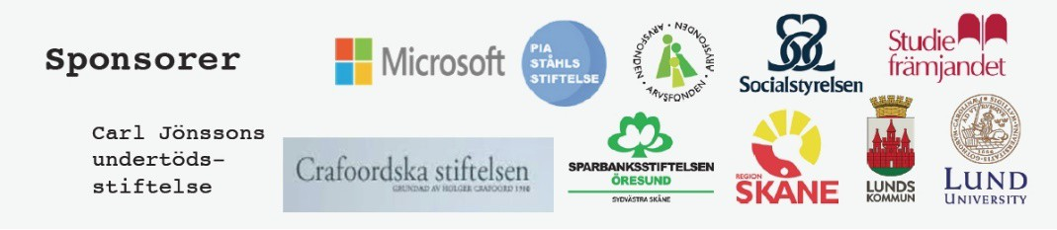
Råby räddningsinstitut
Billig teknik

